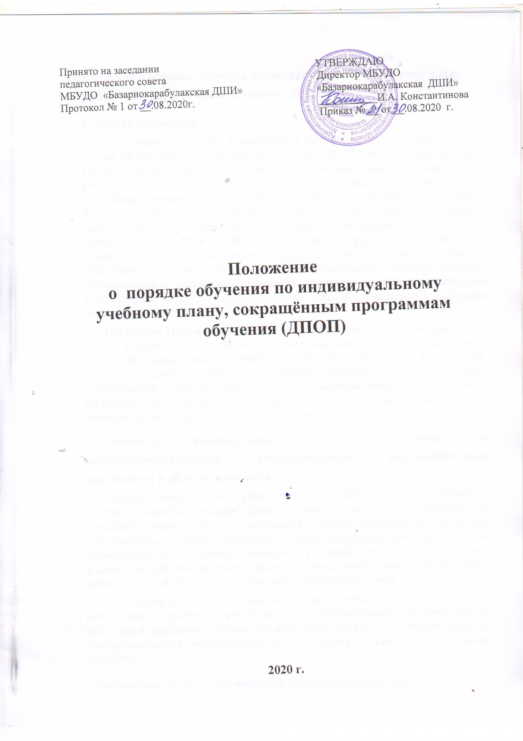

Положение о порядке обучения по индивидуальному учебному плану, сокращенным программам обучения (ДПОП)

1. Общие положения
1.1. Настоящее положение разработано в соответствии с пунктом 3 части 1 статьи 34 Федерального закона от 29.12.2012 № 273-ФЗ "Об образовании в Российской Федерации", методическими рекомендациями Министерства Российской Федерации «О реализации дополнительных предпрофессиональных общеобразовательных программ в области искусств - сборник материалов для детских школ искусств» (автор – составитель А.О. Аракелова), Приказом Минобрнауки России от 29.08.2013 № 1008 "Об утверждении Порядка организации и осуществления образовательной деятельности по дополнительным общеобразовательным программам", федеральными государственными требованиями к минимуму содержания, структуре и условиям реализации дополнительных предпрофессиональных общеобразовательных программ в области искусств.
1.2. Настоящее Положение регламентирует порядок предоставления и условия освоения обучающимися дополнительных предпрофессиональных общеобразовательных программ в области искусств (далее – ДПОП) по индивидуальному учебному плану, сокращённым срокам обучения по образовательным программам Муниципальном бюджетном учреждении дополнительного образования «Базарнокарабулакская ДШИ (далее – Школа).

2. Разработка индивидуальных учебных планов по предпрофессиональным дополнительным образовательным программам в области искусства.
2.1. Школа имеет право реализовывать ДПОП по индивидуальным учебным планам, которые разрабатываются на основе действующей предпрофессиональной дополнительной общеобразовательной программы с нормативным сроком обучения и предусматривает для обучающихся возможность иного режима посещения учебных занятий, нежели режим, установленный общим расписанием, а также иных сроков прохождения промежуточной аттестации, в том числе экзаменационной.
2.2. Индивидуальный учебный план должен предусматривать наименование учебных предметов и их группирование по предметным областям и разделам, которое должно быть идентично учебным планам, рассчитанным на нормативный срок обучения и отвечать следующим условиям:
- увеличению доли самостоятельной работы обучающегося;
- соблюдению логики освоения дисциплин, предусмотренных основной образовательной программой соответствующему направлению с нормативным сроком обучения;
- выполнению в полном объеме нормы Федеральных государственных требований к минимуму содержания, структуре и условиям реализации дополнительной предпрофессиональной общеобразовательной программы в области искусств по выбранному направлению.

3. Сокращение срока освоения ДПОП.
3.1. Сокращение срока освоения ДПОП допускается при наличии в Школе разработанной сокращенной общеобразовательной программы по данному виду искусства, готовности обучающегося к ее освоению, и осуществляется на основе знаний, умений и навыков, полученных обучающимся в процессе предшествующего обучения в системе дополнительного образования детей и (или) домашнего обучения, самообучения.
3.2. В учебном плане сокращенной ДПОП в области искусств наименование предметных областей и разделов, а также учебных предметов должно быть идентично учебному плану по данной ДПОП, рассчитанному на нормативный срок обучения. Учебный план сокращенной общеобразовательной программы в области искусств может не предусматривать учебные предметы вариативной части.
3.3.Освоение учащимися сокращённой ДПОП осуществляется на добровольной основе на основании заявления родителей (законных представителей). Желание обучаться по сокращенной ДПОП может быть изложено при подаче документов для поступления в Школу (в заявлении о приеме) или после зачисления в контингент Школы путем подачи заявления на имя директора Школы.
3.4. Сокращенная ДПОП может быть реализована учащимися, которые продемонстрировали за время обучения в Школе способность освоить в полном объёме ДПОП в области искусств за более короткий срок, по сравнению с нормативным.
3.5. Вступительные испытания для поступающих на сокращенную ДПОП проводятся в форме творческого экзамена (экзаменационных испытаний) по учебным предметам ОП. Перечень предметов и сроки проведения творческого экзамена утверждаются приказом директора Школы.
3.6. Срок освоения сокращенных ОП может быть сокращен за счет перезачета учебных предметов и составляет не менее четырех лет.
3.7. В случае наличия у ребенка творческих, интеллектуальных способностей и, при необходимости, физических данных, позволяющих перезачесть учебный материал, например, с первого по шестой классы включительно при нормативном сроке обучения 8 лет, срок обучения ребенка может составить два года.
3.8. Перезачет учебных предметов для детей, принятых на обучение по сокращенной ДПОП, осуществляется по заявлению родителей (законных представителей).
3.9. Возможность проведения обучающемуся перезачета по учебным предметам должна быть подтверждена рекомендацией Методического совета Школы.
3.10. Сроки проведения перезачета учебных предметов устанавливаются директором Школы.
По результатам перезачета оформляется приказ, в котором указывается перечень перезачтенных учебных предметов с оценками по ним. Оценки по перезачтенным учебным предметам после прохождения обучающимся итоговой аттестации выставляются в свидетельство об окончании Школы, форма которого устанавливается Министерством культуры Российской Федерации.
3.11. В качестве промежуточной и итоговой аттестации при обучении в сокращённые сроки используются требования к освоению программы, разработанные для ДПОП с нормативным сроком обучения, с указанием особенностей их освоения в сокращённые сроки.
3.12. Сокращение срока освоения ОП может осуществляться для учащихся, принятых в Школу для обучения по ДПОП с нормативным сроком обучения (в том числе при переводе с обучения по дополнительным общеразвивающим программам художественно-эстетической направленности по видам искусств) и проявивших в процессе обучения выдающиеся способности по учебным предметам обязательной части ДПОП.
3.13. Решение о предоставлении обучающемуся возможности обучения по сокращенным срокам освоения ДПОП принимается на основании рекомендации Методического Совета Школы по результатам учебной, творческой, концертно-выставочной, конкурсно-фестивальной деятельности обучающегося (или творческого экзамена при поступлении в Школу), при наличии заявления родителей (законных представителей) и оформляется приказом директора Школы о переводе данного обучающегося на сокращенную ДПОП.
3.14. Если обучающийся по различным причинам не может продолжить обучение по программе с сокращенным сроком обучения, то он имеет право на основании письменного заявления родителей перевестись на обучение по соответствующей ДПОП с нормативным сроком обучения (или по дополнительной общеразвивающей программе в области соответствующего вида искусств).

